证书编号：91500115584286865M001Q
单位名称: 重庆松森门业有限公司
注册地址: 重庆市长寿区新市街道寿乡大道8号
法定代表人: 柏松
生产经营场所地址: 重庆市长寿区新市街道寿乡大道8号
行业类别: 木门窗制造 |  | 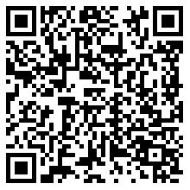
统一社会信用代码：91500115584286865M
有效期限：自2024年12月29日至2029年12月28日止
发证机关： | （盖章）重庆市长寿区生态环境局
发证日期： | 2024年12月29日
中华人民共和国生态环境部监制 重庆市长寿区生态环境局印制

